**Федеральное государственное автономное образовательное учреждение**

**высшего образования**

**«Национальный исследовательский университет «Московский институт электронной техники»**

**Лабораторная работа №2 по курсу «Современные проблемы информатики и вычислительной техники» на тему:**

**Нечёткие системы**

**Выполнил:**

студент группы

**Проверил:**

**Москва 2023**

**Цель работы**: изучить методы построения нечётких систем в задачах математического моделирования и принятия решений с использование инструментария нечёткой логики программной среды MATLAB.

**Продолжительность работы**: 4 часа.

**Задание (вариант 9):** построить нечеткую базу знаний (использовать не менее 3 лингвистических переменных) для задачи подачи электроэнергии в условиях экономии (учет времени суток, типа помещений, количества людей, типа оборудования и т.д.), проверить ее на полноту и произвести нечеткий вывод для конкретных значений (выбрать случайным образом).

Для построения нечеткой базы знаний по задаче подачи электроэнергии в условиях экономии, мы можем определить несколько лингвистических переменных:

Пусть период пиковой T измеряется от 240 до 300 минут, тип помещения R от 0 до 12, количество людей N от 30 до 200, количество энергии E от 0 до 80. Зададим переменные формулами.

1. **T** (Период пиковой нагрузки):
$$m_{малый}\left(T\right)=\{1,T≤260\frac{\left(275−T\right)}{15},260<T<2750,T≥275$$

$$m_{средний}\left(T\right)=\{0,T<260илиT≥280\frac{\left(T−260\right)}{10},260≤T<270\frac{\left(280−T\right)}{10},270≤T<280$$

$$m_{большой}\left(T\right)=\{0,T≤270\frac{\left(T−270\right)}{20},270<T<2901,T≥290$$

2. **R** (Тип помещения):
$$m_{малый}\left(R\right)=\{1,R≤2\frac{\left(4−R\right)}{2},2<R<40,R≥4$$

$$m_{средний}\left(R\right)=\{0,R<3илиR≥7\frac{\left(R−3\right)}{1},3≤R<41,4≤R<6\frac{\left(7−R\right)}{1},6≤R<7$$

$$m_{большой}\left(R\right)=\{0,R≤6\frac{\left(R−6\right)}{4},6<R<101,R≥10$$

3. **N** (Количество людей):
$$m_{малый}\left(N\right)=\{1,N≤50\frac{\left(60−N\right)}{10},50<N<600,N≥60$$

$$m_{средний}\left(N\right)=\{0,N<50илиN≥140\frac{\left(N−50\right)}{20},50≤N<701,70≤N<100\frac{\left(140−N\right)}{40},100≤N<140$$

$$m_{большой}\left(N\right)=\{0,N≤120\frac{\left(N−120\right)}{30},120<N<1501,N≥150$$

4. **E** (Количество энергии):

$$m_{малое}\left(E\right)=\{1,E≤10\frac{\left(20−E\right)}{10},10<E<200,E≥20$$

$$m_{среднее}\left(E\right)=\{0,E<15илиE≥45\frac{\left(E−15\right)}{10},15≤E<251,25≤E<35\frac{\left(45−E\right)}{10},35≤E<45$$

$$m_{большое}\left(E\right)=\{0,E≤40\frac{\left(E−40\right)}{20},40<E<601,E≥60$$

**База правил:**

1) если период пиковой нагрузки большой, то количество энергии большое;

2) если период пиковой нагрузки средний, то количество энергии среднее;

3) если период пиковой нагрузки малый, то количество энергии малое;

4) если тип помещения большой, то количество энергии большое;

5) если тип помещения материала средний, то количество энергии среднее;

6) если тип помещения материала малый, то количество энергии малое;

7) если количество людей большое, то количество энергии большое;

8) если количество людей среднее, то количество энергии среднее;

9) если количество людей малое, то количество энергии малое;

**Рассмотрим, как нечеткая экспертная система определяет количество энергии**

**Пусть T = 270, R = 6.5 и N = 90**

$$T:$$

$$m_{малый}\left(270\right)=0.33$$

$$m_{средний}\left(270\right)=1$$

$$m_{большой}\left(270\right)=0$$

$$R:$$

$$m_{малый}\left(6.5\right)=0$$

$$m_{средний}\left(6.5\right)=0.5$$

$$m_{большой}\left(6.5\right)=0.125$$

$$N:$$

$$m_{малый}\left(90\right)=0$$

$$m_{средний}\left(90\right)=1$$

$$m_{большой}\left(90\right)=0$$

**Напишем функцию для визуализации:**

function unpplt(x, y1, y2, y3)

figure

hold on

plot(x, y1, 'Color', 'red', 'LineWidth',3);

plot(x, y2, 'Color', 'green', 'LineWidth',3);

plot(x, y3, 'Color', 'blue', 'LineWidth',3);

grid on

grid minor

box on

xlim([x(1),x(end)])

**Модификация для T:**

x = 240:0.1:300;

yT1 = [ones([1,200]), (275 - x(201:350))/15, zeros([1, 251])] * 0.33;

yT2 = trimf(x,[260 270 280]) * 1;

yT3 = zeros(size(x));

unpplt(x, yT1, yT2, yT3)



**Модификация для** **R:**

x = 0:0.1:12;

yR1 = zeros(size(x));

yR2 = trapmf(x, [3 4 6 7]) * 0.5;

yR3 = [zeros([1,61]), (x(62:101) - 6)/4, ones([1, 20])] * 0.125;

unpplt(x, yR1, yR2, yR3)

ylim([0,1])



**Модификация для N:**

x = 30:0.1:200;

yN1 = zeros(size(x));

yN2 = trapmf(x, [50, 70, 100, 140]) * 1.0;

yN3 = zeros(size(x));

unpplt(x, yN1, yN2, yN3)



**График суперпозиции** (максимума функций принадлежности) получим следующим образом. Для лингвистических переменных, имеющих обратную пропорциональную зависимость с выходом, отразим модифицированные графики слева направо.

A=[yN1;yN2;yN3;fliplr(yT1);fliplr(yT2);fliplr(yT3);yR1;yR2;yR3];

y=max(A);

x = (1:1:10200) / 1020;

figure

hold on

plot(x,y, 'Linewidth',4)

grid on

grid minor

box on

xlim([x(1),x(end)])

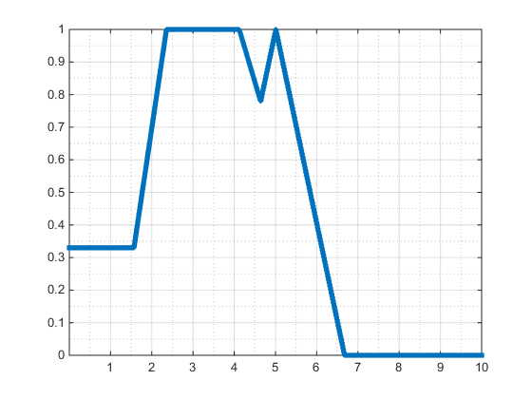

Теперь необходимо осуществить переход от суперпозиции множеств к скалярному значению. Скаляризацию произведем методом "центра тяжести".

sum1=0;

sum2=0;

for i=1:size(x,2)

sum1=sum1+x(i)*y(i);

sum2=sum2+y(i);

end

E=sum1/sum2*8

*\*умножение на 8 идёт из-за того, что в условии энергия изменяется от 0 до 80, а не от 0 до 10*

E =

27.8582

**Задал правила:**

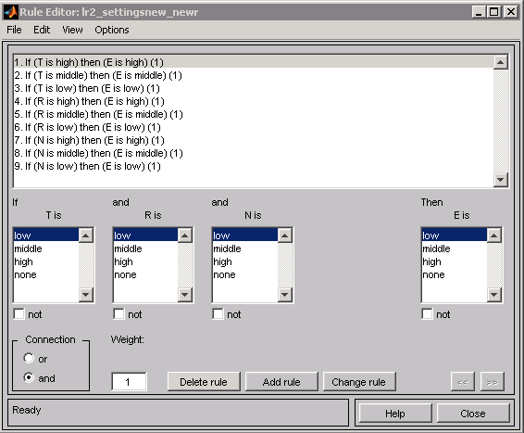

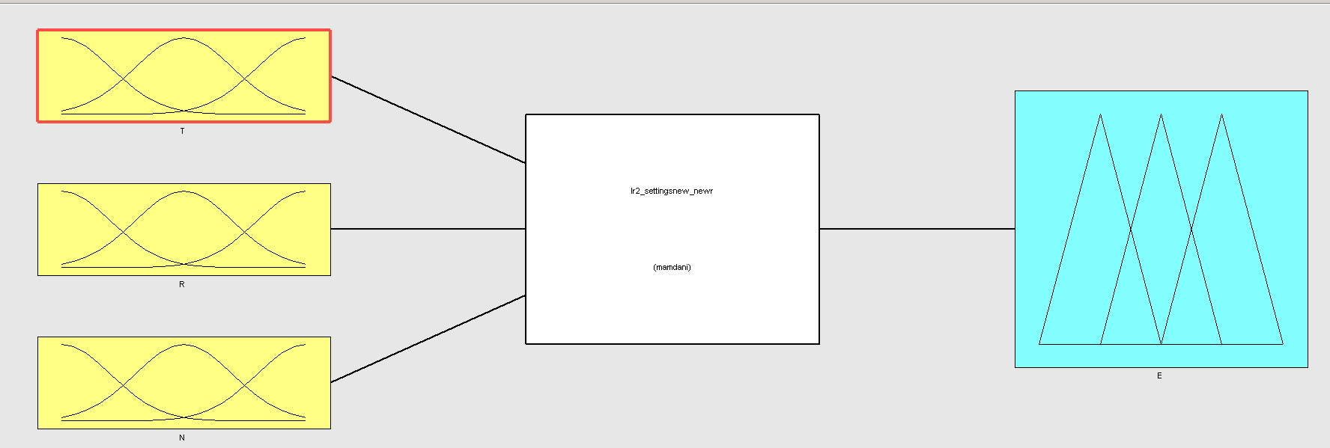

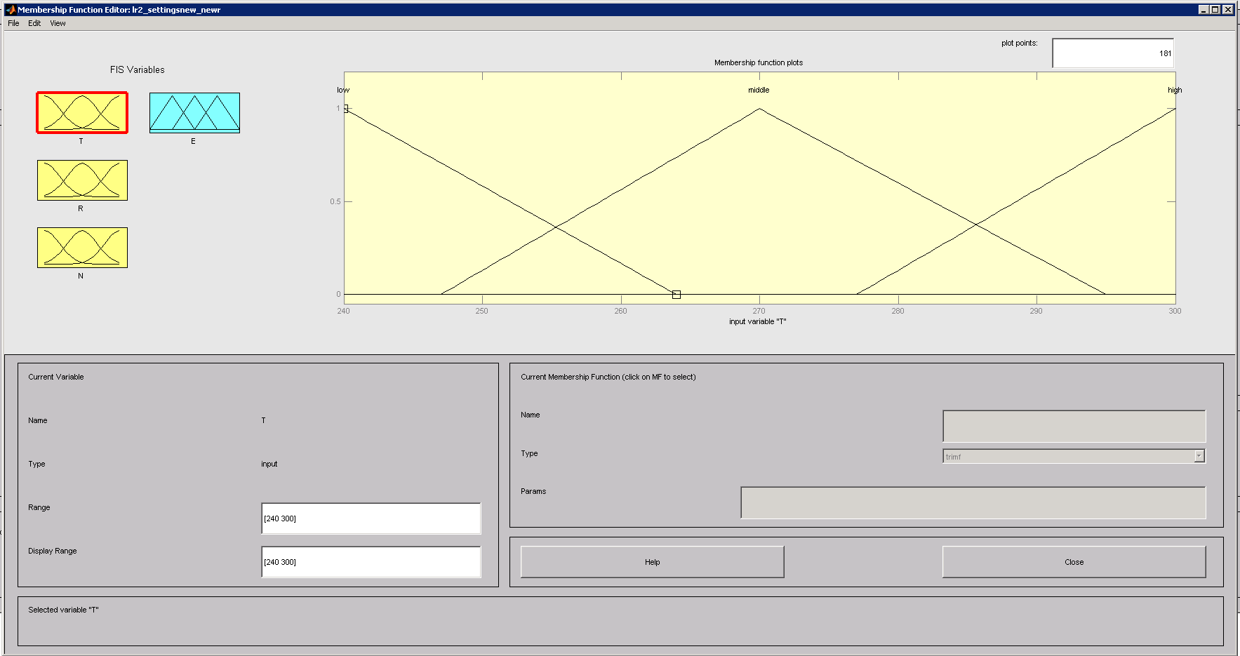

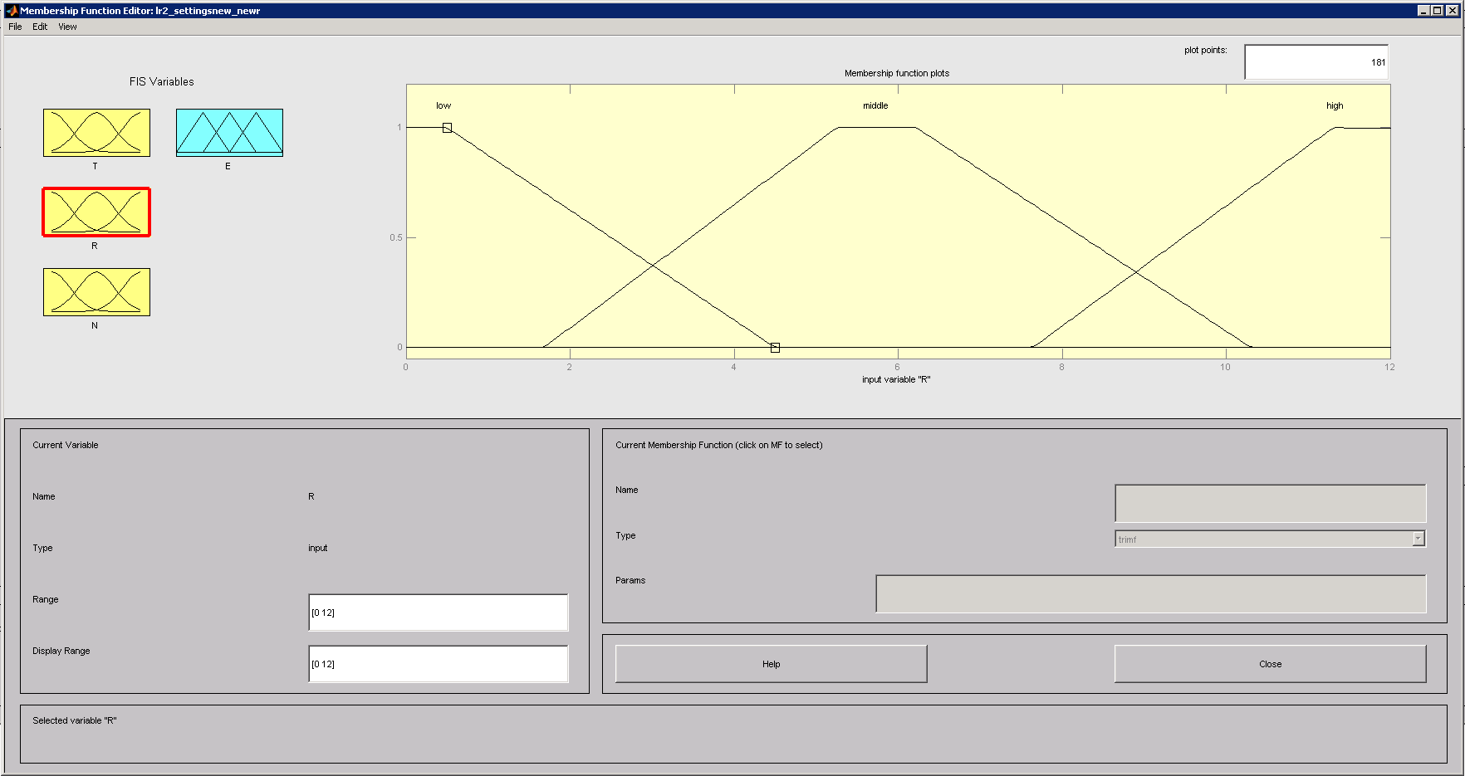

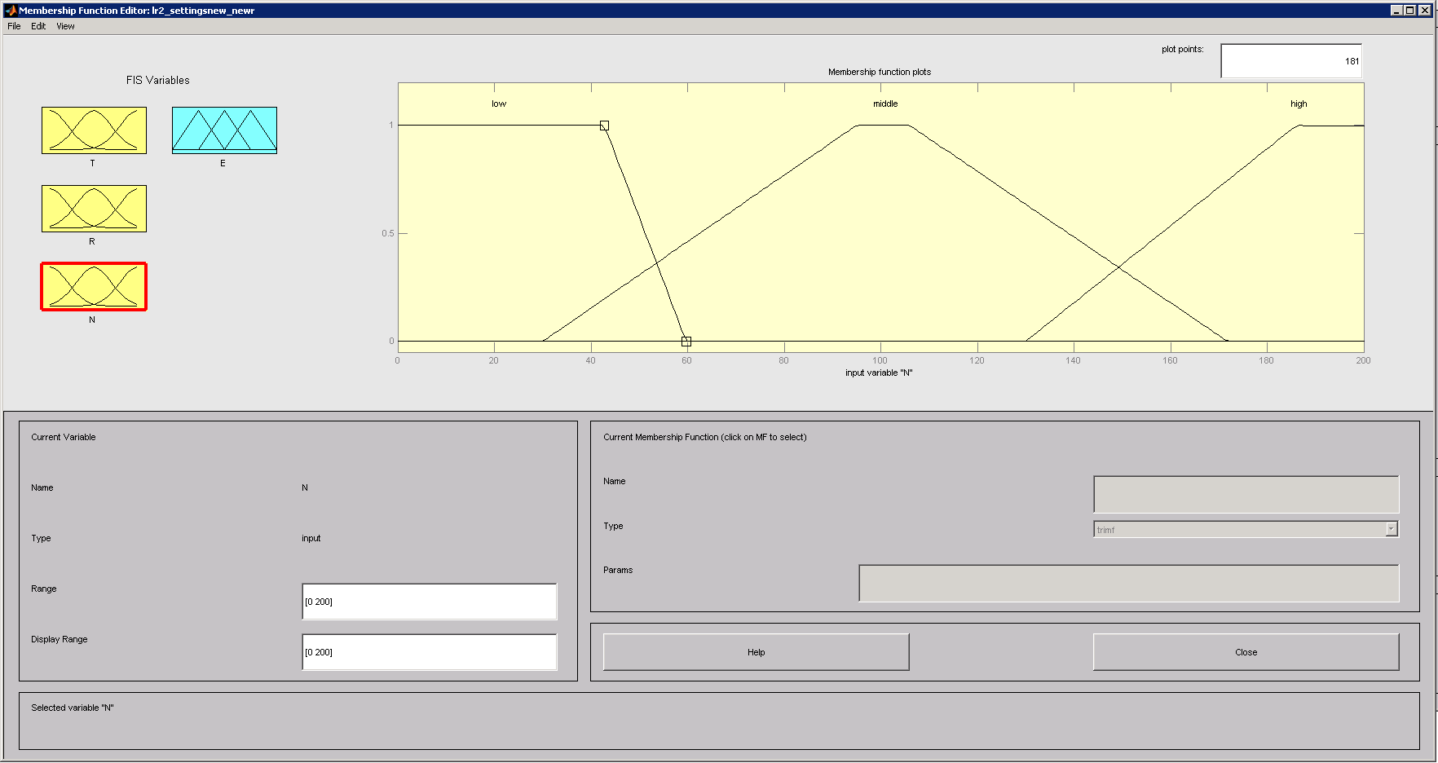

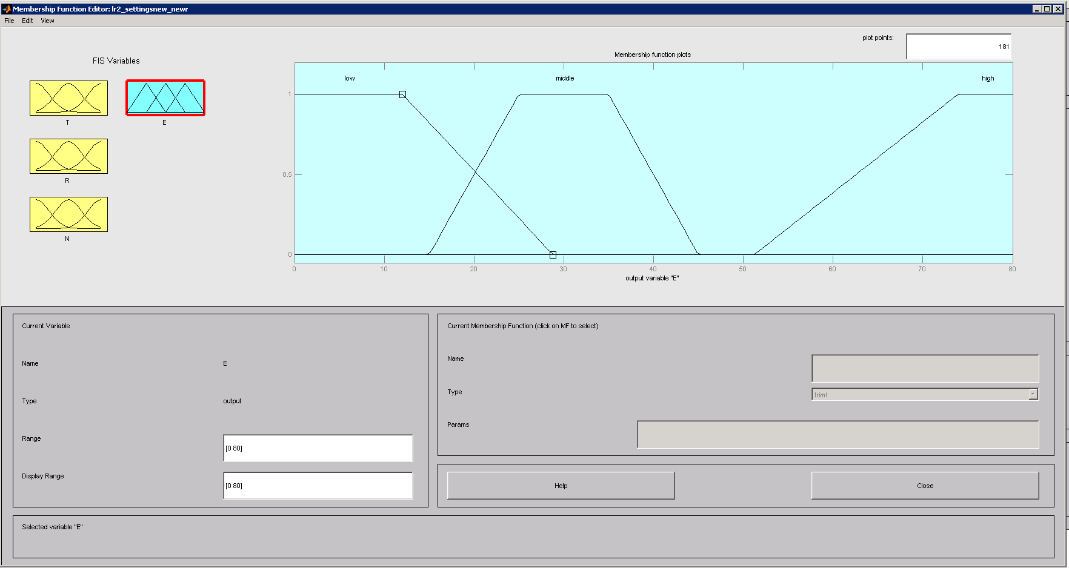

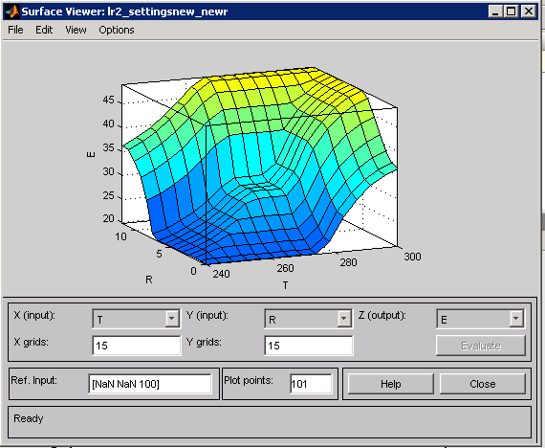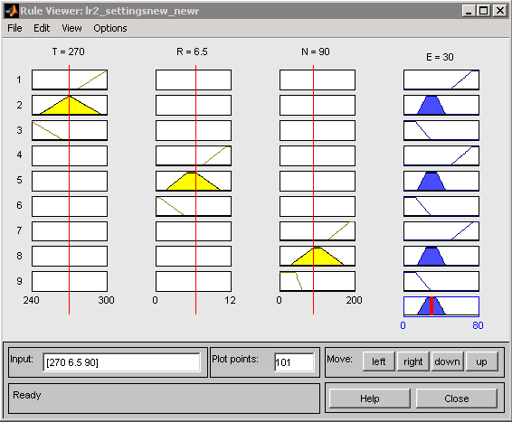

E = 30

Показатель количества энергии (30) практически совпал с полученным вручную (27.86). Разница объясняется тем, что мы использовали разные методы фазификации.